微信小程序支付和微信公众号支付在很多方面都是一样的，但是又比公众号支付简单很多，因为没有网页授权域名和授权目录的限制  
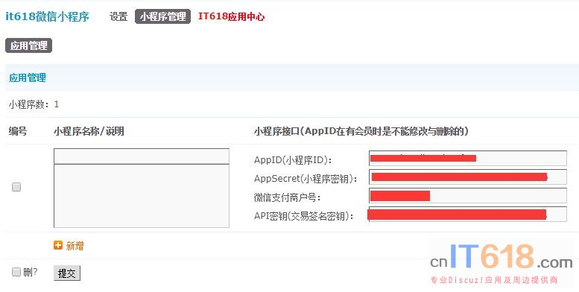   
  
  
**一、AppID(小程序ID)与AppSecret(小程序密钥)**  
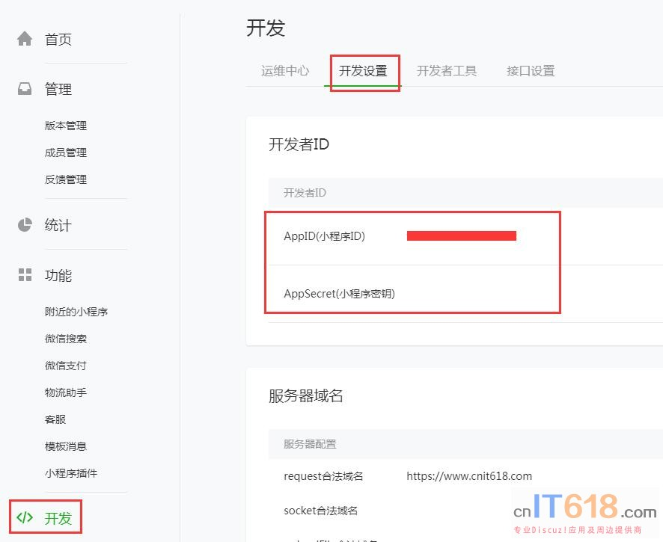   
  
**二、设置业务域名与服务器域名**  
业务域名不说大家也知道，小程序内如果想访问网页，就必须设置网页的域名权限，服务器域名重点是设置request合法域名  
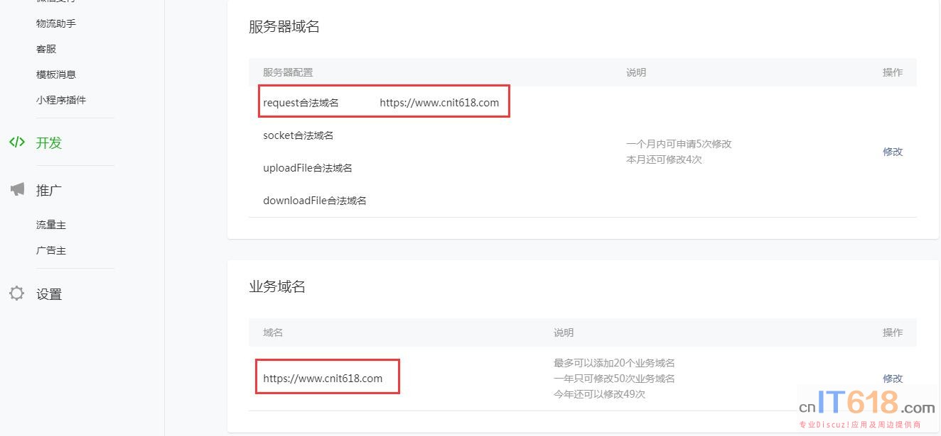   
  
**三、商户号与商户密钥 微信公众号的支付和小程序支付的商户号不同的，以下就是小程序的商户号**  
